Q&A

James Dyson Award 2022:
«ZEST»: Massgeschneiderte Laufschuhe für Menschen mit Zerebralparese überzeugen die Schweizer Jury des James Dyson Awards 2022

Menschen mit Zerebralparese sind körperlich eingeschränkt. Viele von ihnen sind trotzdem sportlich aktiv – es fehlt ihnen aber an Schuhen, die passgenau sitzen und die sie selbst an- und ausziehen können. Der Industriedesigner Yoosung Kim hat dieses Problem erkannt und entwickelte im Rahmen seines Masterstudiengangs an der Lausanner Hochschule für Kunst und Design ECAL das innovative Projekt «ZEST». Dafür wurde er mit dem nationalen James Dyson Award in der Schweiz ausgezeichnet.

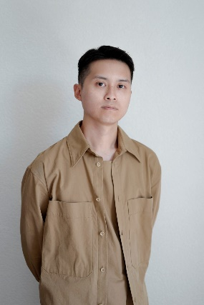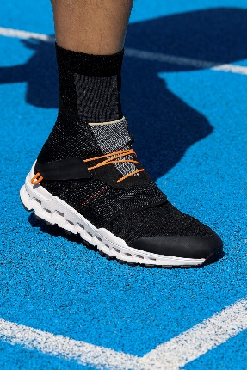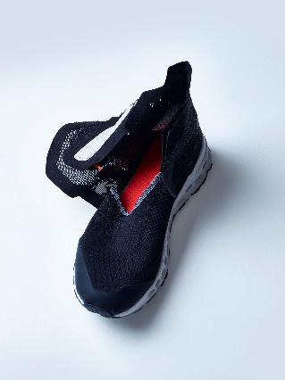

Q: Herzlichen Glückwunsch zu Ihrem ersten Platz beim nationalen James Dyson Award 2022. Welche Bedeutung hat der JDA für Sie und wie fühlen Sie sich nach dem Gewinn?
A: In erster Linie ist der James Dyson Award eine der wichtigsten Auszeichnungen im Bereich Design. Es ist eine Ehre, beim JDA 2022 zu den Gewinnern zu gehören.

Q: Gehen wir ein wenig ins Detail: Mit welcher Erfindung haben Sie den Preis gewonnen und welchem Zweck dient sie?
A: Ich habe den „ZEST“ präsentiert, einen Laufschuh für Menschen mit Zerebralparese. Laut einer aktuellen Studie ist die Zerebralparese eine der häufigsten Krankheiten der Welt. Aber es mangelt an Schuhen für diese Menschen. Das Tragen von Schuhen ist immer eine Herausforderung. Ich habe ein neues Verschlusssystem entwickelt, damit die Menschen den „ZEST“ schnell und einfach anziehen können. Darüber hinaus kann er auf der Grundlage der Daten der persönlichen körperlichen Fähigkeiten mit 3D-Strick- und 3D-Drucktechnologie entwickelt werden.

Q: Während des Entwurfs oder der Entwicklung stößt man oft auf Hürden. Was war die größte Herausforderung, der Sie sich stellen mussten?
A: Die größte Herausforderung bestand darin, einen echten Laufschuh herzustellen, der von echten Sportlern getestet werden konnte. Dieses Projekt wurde mit der Unterstützung zahlreicher Menschen umgesetzt. Athleten mit Zerebralparese und Experten aus der Schuhindustrie gaben bereitwillig ihr Feedback. Auch viele Unternehmen unterstützten diese Idee. Zum Beispiel konnte ich mit Hilfe der Schweizer Sportmarke On den Prototyp in ihrem Labor testen.

Q: Der diesjährige James Dyson Award hat sich sehr stark auf Projekte konzentriert, die sich mit dem Thema Nachhaltigkeit befassen. In welcher Hinsicht haben Sie in diesem Bereich einen Beitrag geleistet?
A: In der Vergangenheit war die Nachhaltigkeit das schwierigste Problem in der Schuhindustrie. Einer der Gründe dafür ist, dass bei der Herstellung eines Schuhs eine riesige Menge an Reststoffen anfällt. „ZEST“ wird mit 3D-Strick- und 3D-Drucktechnologie hergestellt. Mit diesen Technologien konnte ich eine Menge Material für die Schuhherstellung einsparen.

Q: Was ist der nächste Schritt für Ihr Projekt?
A: Ich habe mit einem Schweizer Unternehmen für 3D-Druck über die Herstellung eines neuen Prototyps gesprochen. Die im 3D-Druck hergestellte Sohle wurde auf der Grundlage der Daten eines Sportlers mit Zerebralparese entwickelt.

Q: Was sind Ihre Pläne für die Zukunft?
A: Ich sehe in diesem Projekt ein großes Potenzial für die 3D-Strick- und 3D-Web-Technologie. Vor allem im Hinblick auf die Nachhaltigkeit ist dies eine der besten Ideen. Ich hoffe, dass ich diese Technologie in naher Zukunft auch auf andere Kategorien wie Automobile oder Elektronik anwenden und weiterentwickeln kann.

Q: Sneak Peak: Arbeiten Sie bereits an einer brandneuen Idee?
A: Das ist ein Geheimnis!

